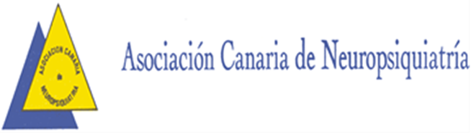

I SEMINARIO DE FORMACIÓN

El Cine como recurso docente en Salud Mental

Temática:

La obra cinematográfica de Luis Buñuel proporciona un fascinante material de estudio, con un reconocido interés psicopatológico, especialmente su película “Él” (1952) –basada en una novela de la canaria Mercedes Pinto –.

Nuestro objetivo es enriquecer el uso docente del Cine con el análisis de la subjetividad del director, y su relación con el proceso creativo fílmico.

Elaboramos a tal efecto una sistemática o metodología que pretende identificar y asociar aquellos aspectos más relevantes, y cuya vocación es la de ser extrapolable a otros cineastas.

Profesores:

José Miguel Marrero Marrero. Médico Especialista en Psiquiatría. Servicio Canario de Salud.

Carolina Sara Romero Sánchez. Médico Especialista en Psiquiatría. Servicio Canario de Salud.

Formato: Seminario con soporte audiovisual.

Día: 7 de Febrero

Duración: 4 horas.

Horario: 16,00h-20,00h

Lugar: Edificio de humanidades salón de actos. Plaza de la constitución.

Inscripción: El día del seminario. Gratuita.

Número de plazas: 50 máximo.

Organiza: Asociación Canaria de Neuropsiquiatría y Salud Mental.

Colabora: Universidad de Las Palmas de Gran Canaria.

Esta actividad docente está acreditada por la Escuela de Salud Mental de la Asociación Española de Neuropsiquiatría con 1 crédito de formación continuada.

